

Tema
MANUAL DE CONFIGURACIÓN SISTEMA CORE BANCARIO EUREKABANK CON SOAP Y BDD MYSQL EN JAVA

Autores
Daniela Lissette Tituaña Moreno
Gustavo Stiven Molina Guaico

Tutor
Ing. Eduardo Mauricio Campaña Ortega
MIS.MDU.CCNA.CCIA.
PhD. (c) Ingeniería de Software PhD. (c) Seguridad Información

Fecha
04/11/2026
MANUAL DE CONFIGURACIÓN SISTEMA EUREKABANK CON SOAP Y BDD MYSQL EN JAVA
1 INTRODUCCIÓN 7
2 OBJETIVOS 7
2.1 Objetivo General 7
2.2 Objetivos Específicos 7
3 MARCO TEÓRICO 8
3.1 Servicios Web SOAP y Contrato WSDL 8
3.2 Arquitectura Orientada a Servicios (SOA) 8
3.3 Patrón de Arquitectura Modelo-Vista-Controlador (MVC) 8
3.4 Payara Server, Jakarta XML Web Services y JDBC con MySQL 8
4 DESARROLLO DEL APLICATIVO 9
4.1 Configuración de la Base de Datos MySQL (03. BDD) 9
4.1.1 Paso 1: Preparación del entorno MySQL Server 8.0 9
4.1.2 Paso 2: Modelado conceptual, lógico y físico en PowerDesigner 9
4.1.3 Paso 3: Ejecución del script 01_EurekaBank_Crea_BD.sql 13
4.1.4 Paso 4: Ejecución del script 02_EurekaBank_Carga_Datos.sql 13
4.1.5 Paso 5: Creación del usuario de aplicación (03_EurekaBank_Usuario_App.sql) 14
4.1.6 Paso 6: Verificación de cuentas y movimientos 14
4.2 Construcción del Servidor SOAP en Java (04. SERVIDOR) 15
4.2.1 Paso 1: Registro de Payara Server 7 en Apache NetBeans 15
4.2.2 Paso 2: Creación del proyecto Maven Web Application 15
4.2.3 Paso 3: Estructura de paquetes del servidor 16
4.2.4 Paso 4: Origen de datos con @DataSourceDefinition 17
4.2.5 Paso 5: Autenticación con token de sesión 18
4.2.6 Paso 6: Lógica transaccional de depósitos, retiros y transferencias 18
4.2.7 Paso 7: Publicación del servicio WSEurekaBank 19
4.2.8 Paso 8: Pruebas unitarias con JUnit 5 21
4.2.9 Paso 9: Despliegue en Payara y verificación del contrato WSDL 21
4.3 Construcción del Cliente de Consola (04. CLICON) 22
4.3.1 Paso 1: Creación del proyecto y generación del cliente con wsimport 22
4.3.2 Paso 2: Capa de cliente compartida y patrón MVC 24
4.3.3 Paso 3: Envío del token y dirección configurable del servicio 25
4.3.4 Paso 4: Ejecución del cliente de consola 25
4.4 Construcción del Cliente de Escritorio (04. CLIESC) 27
4.4.1 Paso 1: Creación del proyecto y organización de las vistas 27
4.4.2 Paso 2: Inicio de sesión y configuración del servidor 28
4.4.3 Paso 3: Operaciones bancarias 29
4.4.4 Paso 4: Cambio de contraseña 31
4.5 Construcción del Cliente Web (04. CLIWEB) 31
4.5.1 Paso 1: Creación del proyecto y estructura MVC 32
4.5.2 Paso 2: Seguridad de la aplicación web 33
4.5.3 Paso 3: Ejecución en el navegador 33
4.6 Construcción del Cliente Móvil Android (04. CLIMOV) 37
4.6.1 Paso 1: Creación y configuración del proyecto Android 37
4.6.2 Paso 2: Consumo del servicio con ksoap2 38
4.6.3 Paso 3: Ejecución en el emulador 39
4.7 Despliegue e Interconexión en Red Local (LAN) 41
4.7.1 Paso 1: Preparación de la computadora servidor (PREPARAR_SERVIDOR_SOAP_8080.bat) 41
4.7.2 Paso 2: Configuración del servidor en los clientes 42
4.7.3 Paso 3: Conexión del celular por USB (CONECTAR_CELULAR_USB.bat) 42
4.7.4 Paso 4: Verificación de la sincronización entre clientes 42
5 CONCLUSIONES 43
6 RECOMENDACIONES 43
7 REFERENCIAS BIBLIOGRÁFICAS 44

ÍNDICE DE ILUSTRACIONES
Figura 1
Modelo conceptual de EurekaBank en PowerDesigner 10
Figura 2
Modelo lógico de EurekaBank en PowerDesigner 11
Figura 3
Modelo físico de EurekaBank para MySQL 8.0 12
Figura 4
Consulta de verificación de las cuentas de eurekabank con el usuario Monster 15
Figura 5
Estructura de paquetes del servidor WS_EurekaBank_Java_SOAP 17
Figura 6
Petición y respuesta SOAP reales de la operación iniciarSesion 21
Figura 7
Resultado de las 86 pruebas unitarias del servidor (mvn test) 21
Figura 8
Mensajes de Payara al desplegar el servicio WS_EurekaBank_Java_SOAP 22
Figura 9
Contrato WSDL publicado en http://localhost:8080/WS_EurekaBank_Java_SOAP/WSEurekaBank?wsdl
Figura 10
Estructura de paquetes del cliente de consola EurekaBank_CliCon_GR8 24
Figura 11
Inicio de sesión y registro de un retiro desde el cliente de consola 26
Figura 12
Consulta de movimientos de la cuenta 00100001 en el cliente de consola 27
Figura 13
Estructura de paquetes del cliente de escritorio EurekaBank_CliEsc_GR8 28
Figura 14
Ventana de inicio de sesión del cliente de escritorio 29
Figura 15
Diálogo de configuración del servidor SOAP en el cliente de escritorio 29
Figura 16
Consulta de movimientos de la cuenta 00100001 en el cliente de escritorio 30
Figura 17
Formulario de transferencia entre las cuentas 00100001 y 00200001 30
Figura 18
Diálogo propio de confirmación de una transferencia 31
Figura 19
Cambio de contraseña en el cliente de escritorio 31
Figura 20
Estructura del cliente web EurekaBank_CliWeb_GR8 (clases, vistas JSP y recursos) 33
Figura 21
Página de inicio de sesión del cliente web 34
Figura 22
Configuración y prueba de conexión del servidor SOAP en el cliente web 35
Figura 23
Consulta de movimientos de la cuenta 00100001 en el cliente web 35
Figura 24
Depósito de $100.00 registrado con su comprobante en el cliente web 35
Figura 25
Transferencia de $50.00 hacia la cuenta 00200001 en el cliente web 36
Figura 26
Validación de una transferencia hacia la misma cuenta en el cliente web 36
Figura 27
Cambio de contraseña en el cliente web 37
Figura 28
Estructura del proyecto Android EurekaBank_CliMov_GR8 (código, vistas y pruebas) 38
Figura 29
Inicio de sesión, consulta de movimientos y confirmación de un depósito en Android 40
Figura 30
Depósito registrado, comprobante y menú del empleado en Android 41
Figura 31
Cambio de contraseña, confirmación de cierre de sesión y configuración del servidor en Android 41
Figura 32
Saldos y movimientos registrados por los cuatro clientes en MySQL 43

ÍNDICE DE TABLAS
Tabla 1
Tablas del modelo físico de la base de datos eurekabank 12
Tabla 2
Cuentas y usuario cargados por el script 02_EurekaBank_Carga_Datos.sql 14
Tabla 3
Paquetes del servidor WS_EurekaBank_Java_SOAP 16
Tabla 4
Operaciones del servicio SOAP WSEurekaBank 19
Tabla 5
Códigos de respuesta del servicio WSEurekaBank 20
Tabla 6
Estructura MVC del cliente de consola EurekaBank_CliCon_GR8 24
Tabla 7
Componentes del cliente de escritorio EurekaBank_CliEsc_GR8 27
Tabla 8
Componentes del cliente web EurekaBank_CliWeb_GR8 32
Tabla 9
Componentes del cliente móvil EurekaBank_CliMov_GR8 39
Tabla 10
Direcciones y puertos del despliegue en red local 41

INTRODUCCIÓN
Un servicio web SOAP (Simple Object Access Protocol) es un mecanismo de integración en el que las aplicaciones intercambian mensajes XML con una estructura estandarizada, descrita formalmente en un contrato WSDL (Web Services Description Language). Gracias a ese contrato, cualquier plataforma puede generar el código cliente necesario para invocar las operaciones publicadas sin conocer la implementación interna del servidor, lo que convierte a SOAP en una alternativa sólida para sistemas transaccionales como los bancarios, donde la precisión del intercambio de datos es prioritaria.
El presente manual técnico documenta paso a paso la configuración, el desarrollo y la puesta en marcha del sistema de cuentas de ahorro EurekaBank, implementado con servicios web SOAP en Java mediante la especificación Jakarta XML Web Services (JAX-WS) desplegada sobre Payara Server 7, con persistencia en una base de datos MySQL 8.0. El servicio WSEurekaBank centraliza la autenticación por token de sesión, la consulta de movimientos y el registro de depósitos, retiros y transferencias, aplicando todas las reglas de negocio dentro de transacciones que garantizan la integridad de los saldos.
Para demostrar la interoperabilidad del contrato SOAP y la persistencia centralizada en MySQL, se detalla la construcción de cuatro clientes organizados bajo el patrón Modelo-Vista-Controlador (MVC): un Cliente de Consola (CLICON), un Cliente de Escritorio en Java Swing (CLIESC), un Cliente Web con JSP y Servlets (CLIWEB) y un Cliente Móvil Android nativo (CLIMOV). Los cuatro comparten la misma capa de acceso al servicio y pueden ejecutarse en computadoras distintas a la del servidor dentro de una misma red local.

OBJETIVOS

Objetivo General
Desarrollar e integrar el sistema de cuentas de ahorro EurekaBank mediante un servicio web SOAP en Java (Jakarta XML Web Services sobre Payara Server 7) con persistencia en una base de datos MySQL, consumido por cuatro aplicaciones cliente (Consola, Escritorio, Web y Móvil) construidas bajo el patrón Modelo-Vista-Controlador.

Objetivos Específicos
• Diseñar los modelos conceptual, lógico y físico de la base de datos eurekabank en PowerDesigner y generar los scripts de creación, carga de datos y usuario de aplicación para MySQL 8.0.
• Implementar el servicio SOAP WSEurekaBank con autenticación por token de sesión almacenado en la base de datos, con vencimiento a los 30 minutos sin uso, y respuestas con código y mensaje para cada operación.
• Garantizar la integridad de los saldos mediante transacciones JDBC con bloqueo de filas (SELECT ... FOR UPDATE), confirmación y reversión ante cualquier error.
• Construir los clientes de consola, escritorio Swing, web JSP/Servlets y móvil Android bajo el patrón MVC, con validación de datos mientras se escriben y configuración de la dirección del servidor.
• Verificar el funcionamiento con pruebas unitarias JUnit 5 y comprobar la sincronización de los movimientos entre los cuatro clientes ejecutados en distintas computadoras de la red local.

MARCO TEÓRICO
En esta sección se exponen los conceptos que respaldan el diseño e implementación del sistema EurekaBank con servicios web SOAP en Java y persistencia en MySQL.

Servicios Web SOAP y Contrato WSDL
SOAP es un protocolo de mensajería basado en XML en el que cada petición y cada respuesta viajan dentro de un sobre (Envelope) con un encabezado opcional (Header) y un cuerpo (Body). El contrato WSDL describe los tipos de datos (mediante XML Schema), los mensajes, las operaciones disponibles y la dirección en la que el servicio escucha; a partir de él, herramientas como wsimport generan automáticamente las clases cliente.
El servicio WSEurekaBank utiliza el estilo document/literal, que valida cada mensaje contra el esquema publicado, y declara una acción SOAP vacía para todas sus operaciones. Los errores de negocio no se devuelven como SOAP Fault, sino dentro de la propia respuesta mediante un código y un mensaje, lo que permite a todos los clientes tratarlos de forma uniforme.

Arquitectura Orientada a Servicios (SOA)
La Arquitectura Orientada a Servicios organiza la lógica del negocio como servicios independientes, accesibles mediante contratos bien definidos. En EurekaBank, la validación de cuentas activas, el control de saldo suficiente, la numeración de movimientos y la gestión de sesiones se ejecutan únicamente en el servidor, de modo que los cuatro clientes comparten exactamente las mismas reglas sin duplicarlas.

Patrón de Arquitectura Modelo-Vista-Controlador (MVC)
El patrón MVC separa cada aplicación en tres responsabilidades: el Modelo (los datos y las reglas, como las respuestas del servicio y las validaciones), la Vista (menús de consola, ventanas Swing, páginas JSP o actividades Android) y el Controlador (que recibe las acciones del usuario, valida los datos y coordina la llamada al servicio). Esta separación permitió reutilizar la misma capa de cliente y de controladores en las cuatro aplicaciones, cambiando únicamente la vista.

Payara Server, Jakarta XML Web Services y JDBC con MySQL
Payara Server 7 es un servidor de aplicaciones Jakarta EE 11 que incluye la implementación Eclipse Metro de Jakarta XML Web Services. Con las anotaciones @WebService, @WebMethod y @WebParam, una clase Java se publica como servicio SOAP y su WSDL se genera automáticamente. El acceso a MySQL se realiza con la API JDBC y el controlador mysql-connector-j, a través de un pool de conexiones que Payara crea a partir de la anotación @DataSourceDefinition, sin necesidad de configurar recursos manualmente en la consola de administración.

DESARROLLO DEL APLICATIVO

Configuración de la Base de Datos MySQL (03. BDD)
En esta fase se diseña el modelo de datos y se prepara la base de datos eurekabank en MySQL 8.0 con sus nueve tablas, los datos de prueba y el usuario con el que se conecta el servicio web. Los tres scripts se encuentran en la carpeta 03. BDD y se ejecutan en orden numérico.

Paso 1: Preparación del entorno MySQL Server 8.0
Se verifica que el servicio de Windows MySQL80 se encuentre en ejecución (MySQL Server 8.0.46, puerto 3306) y se establece una conexión local desde MySQL Workbench con el usuario administrador root. Solo la computadora que actúa como servidor necesita MySQL: los clientes nunca se conectan directamente a la base de datos, sino únicamente al servicio SOAP.

Paso 2: Modelado conceptual, lógico y físico en PowerDesigner
El modelo de datos se elaboró en PowerDesigner 16.6 siguiendo la secuencia modelo conceptual (CDM), modelo lógico (LDM) y modelo físico (PDM) para MySQL. Los archivos se encuentran en la carpeta 02. MER y el script de creación se generó directamente desde el modelo físico.
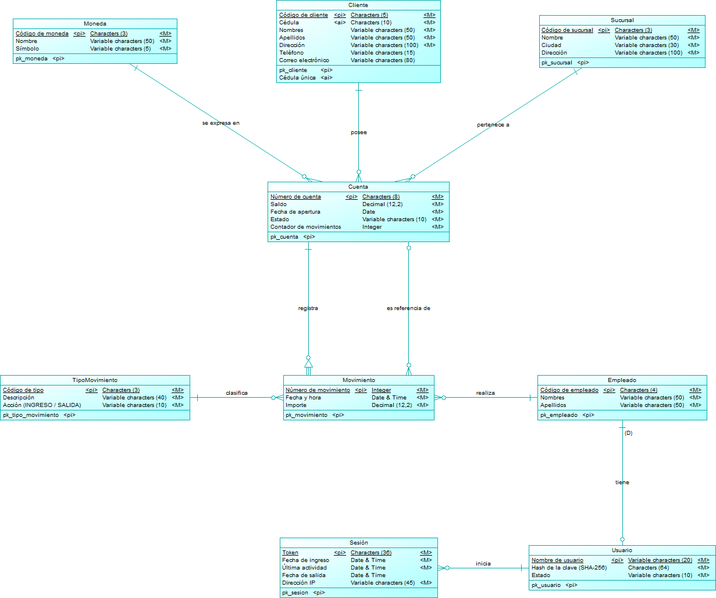

Figura 1
Modelo conceptual de EurekaBank en PowerDesigner
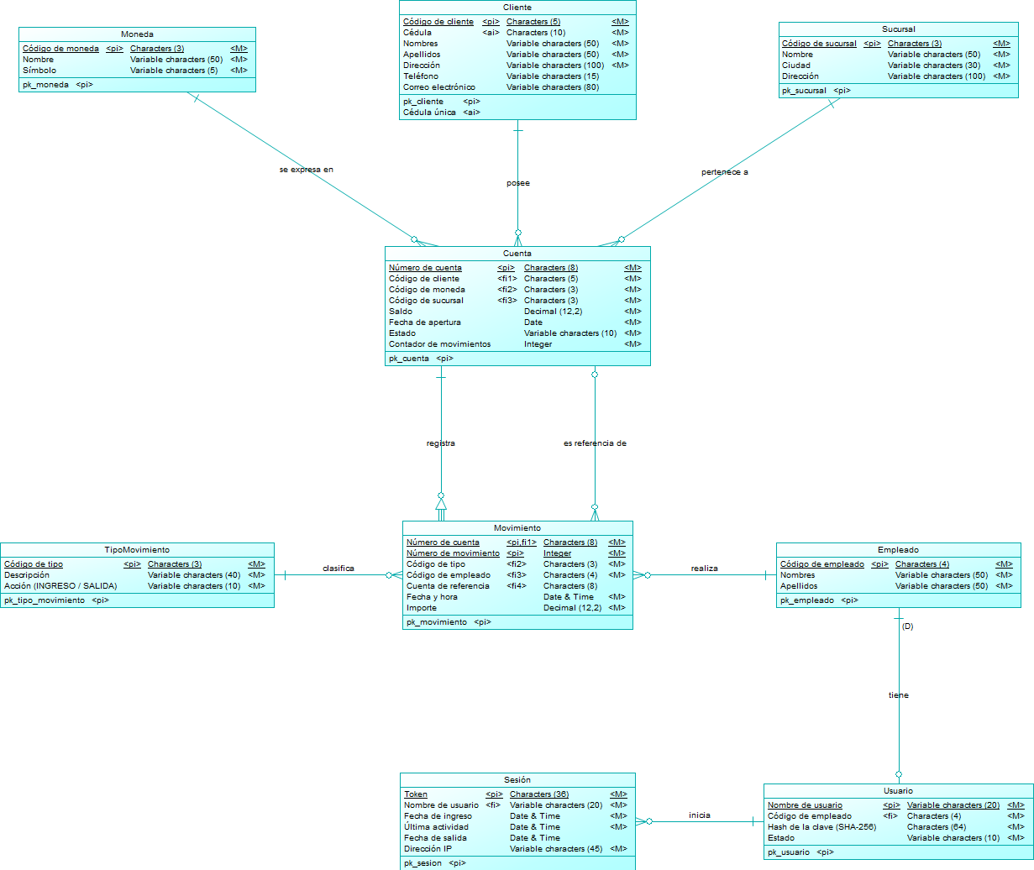

Figura 2
Modelo lógico de EurekaBank en PowerDesigner
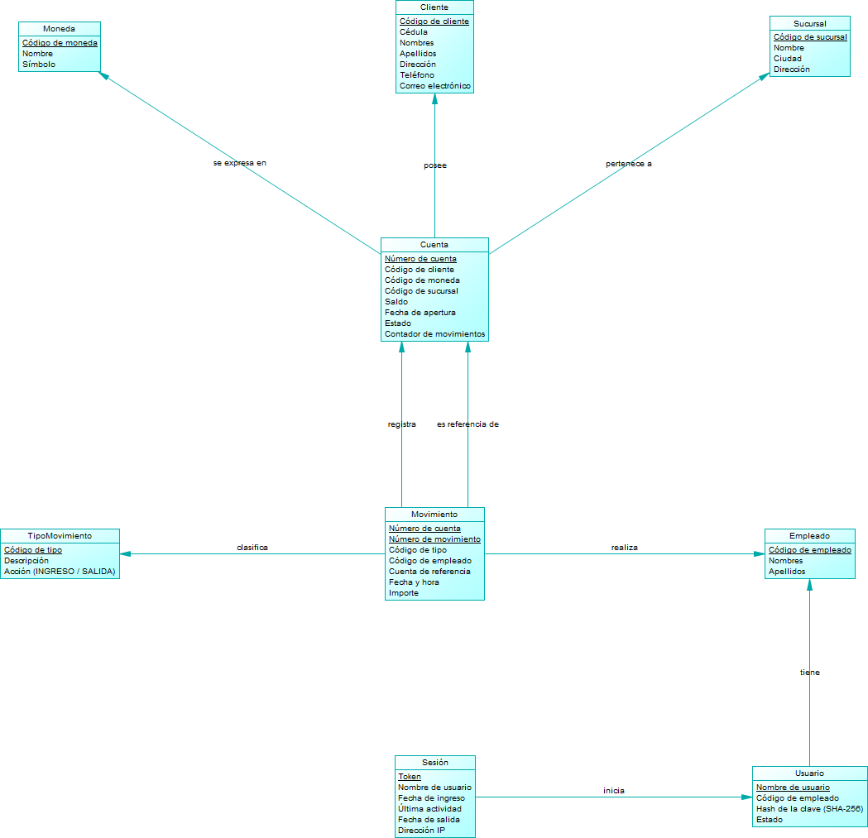

Figura 3
Modelo físico de EurekaBank para MySQL 8.0
La siguiente tabla resume las nueve tablas del modelo físico y su propósito dentro del sistema:

Tabla 1
Tablas del modelo físico de la base de datos eurekabank
N° | Tabla | Clave primaria | Descripción
1 | moneda | codigo_moneda | Monedas de las cuentas; el sistema opera en dólares (USD)
2 | sucursal | codigo_sucursal | Sucursales del banco (Quito, Sangolquí, Guayaquil y Cuenca)
3 | cliente | codigo_cliente | Personas titulares de las cuentas de ahorro
4 | cuenta | numero_cuenta | Cuentas con saldo, estado (ACTIVO, ANULADO o CANCELADO) y contador de movimientos
5 | tipo_movimiento | codigo_tipo | Tipos 001, 003, 004, 008 y 009 con su acción (INGRESO o SALIDA)
6 | movimiento | (numero_cuenta, numero_movimiento) | Historial de cada cuenta, numerado por cuenta, con la cuenta de referencia en transferencias
7 | empleado | codigo_empleado | Empleados que registran los movimientos
8 | usuario | nombre_usuario | Credenciales de acceso; la contraseña se guarda como hash SHA-256
9 | sesion | token | Sesiones abiertas con su token UUID, última actividad, fecha de salida e IP

Paso 3: Ejecución del script 01_EurekaBank_Crea_BD.sql
El primer script elimina la base de datos si ya existe, la crea con codificación utf8mb4 y colación utf8mb4_spanish_ci, y genera las nueve tablas con sus claves primarias, comentarios y claves foráneas. Debe ejecutarse con el usuario root, porque crea y elimina la base de datos.
03. BDD / 01_EurekaBank_Crea_BD.sql (fragmento)
drop database if exists eurekabank;
create database eurekabank character set utf8mb4 collate utf8mb4_spanish_ci;
use eurekabank;
create table cuenta
(
numero_cuenta char(8) not null,
codigo_cliente char(5) not null,
codigo_moneda char(3) not null,
codigo_sucursal char(3) not null,
saldo decimal(12,2) not null,
fecha_apertura date not null,
estado varchar(10) not null default 'ACTIVO',
contador_movimientos int not null default 0,
primary key (numero_cuenta)
);
alter table movimiento add constraint FK_movimiento_cuenta foreign key (numero_cuenta)
references cuenta (numero_cuenta) on delete restrict on update restrict;

Paso 4: Ejecución del script 02_EurekaBank_Carga_Datos.sql
El segundo script inserta, dentro de una transacción, los catálogos (una moneda, cinco tipos de movimiento y cuatro sucursales), el empleado y el usuario Monster, seis clientes, ocho cuentas y veintiún movimientos. Los saldos y contadores de cada cuenta cuadran con sus movimientos, y se incluyen cuentas ANULADO y CANCELADO para comprobar que solo las cuentas activas pueden operar.

Tabla 2
Cuentas y usuario cargados por el script 02_EurekaBank_Carga_Datos.sql
Cuenta / Usuario | Titular | Sucursal | Saldo | Estado / Movs.
00100001 | Carlos Andrés Pérez Salazar | Matriz Quito | $540.00 | ACTIVO (4)
00100002 | Carlos Andrés Pérez Salazar | Matriz Quito | $400.00 | ACTIVO (2)
00100003 | Diego Sebastián Naranjo Toapanta | Matriz Quito | $20.00 | ANULADO (1)
00200001 | María Fernanda López Andrade | Sangolquí | $530.25 | ACTIVO (3)
00200002 | Gabriela Estefanía Chávez Morales | Sangolquí | $220.75 | ACTIVO (3)
00300001 | José Luis Villamar Cedeño | Guayaquil | $579.50 | ACTIVO (3)
00300002 | Gabriela Estefanía Chávez Morales | Guayaquil | $0.00 | CANCELADO (2)
00400001 | Ana Lucía Ordóñez Vintimilla | Cuenca | $575.00 | ACTIVO (3)
Usuario: Monster | Empleado 0001 Monster EurekaBank | — | Clave: Monster9 | ACTIVO

Paso 5: Creación del usuario de aplicación (03_EurekaBank_Usuario_App.sql)
El tercer script crea el usuario Monster, con el que el servicio web se conecta a MySQL. Este usuario solo tiene permisos de consulta y modificación de datos sobre eurekabank y solo desde la misma computadora, aplicando el principio de mínimo privilegio.
03. BDD / 03_EurekaBank_Usuario_App.sql
drop user if exists 'Monster'@'localhost';
create user 'Monster'@'localhost' identified by 'Monster9';
grant select, insert, update, delete on eurekabank.* to 'Monster'@'localhost';
flush privileges;

Paso 6: Verificación de cuentas y movimientos
Finalmente, se consulta la tabla cuenta para comprobar que las ocho cuentas presentan el saldo, el estado y el contador de movimientos esperados antes de desplegar el servicio.
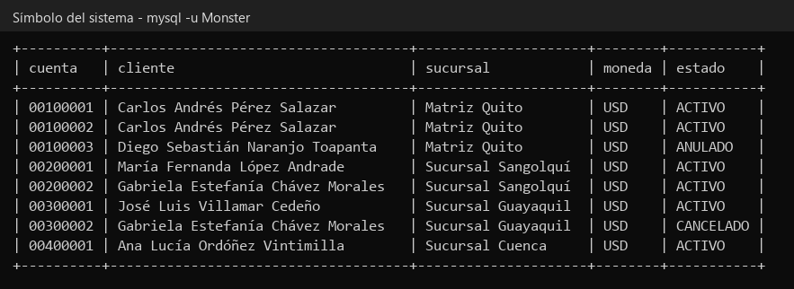

Figura 4
Consulta de verificación de las cuentas de eurekabank con el usuario Monster

Construcción del Servidor SOAP en Java (04. SERVIDOR)
El proyecto WS_EurekaBank_Java_SOAP es una aplicación web Maven (WAR) para Java 21 que publica el servicio WSEurekaBank sobre Payara Server 7 en la dirección http://IP:8080/WS_EurekaBank_Java_SOAP/WSEurekaBank.

Paso 1: Registro de Payara Server 7 en Apache NetBeans
En la pestaña Services de Apache NetBeans se registra Payara Server 7 (instalado en C:\payara7) con el dominio domain1, escuchando en el puerto HTTP 8080. El controlador mysql-connector-j se copia en domain1/lib para que el servidor pueda crear el pool de conexiones hacia MySQL.

Paso 2: Creación del proyecto Maven Web Application
Se crea un proyecto Java with Maven de tipo Web Application con el nombre WS_EurekaBank_Java_SOAP, el grupo ec.edu.monster, el servidor Payara y la versión Jakarta EE 11. Las dependencias de Jakarta EE y de Jakarta XML Web Services se declaran con alcance provided, porque Payara ya las incluye.
04. SERVIDOR / WS_EurekaBank_Java_SOAP / pom.xml (dependencias)
<dependency>
<groupId>jakarta.platform</groupId>
<artifactId>jakarta.jakartaee-api</artifactId>
<version>11.0.0</version>
<scope>provided</scope>
</dependency>
<dependency>
<groupId>jakarta.xml.ws</groupId>
<artifactId>jakarta.xml.ws-api</artifactId>
<version>4.0.2</version>
<scope>provided</scope>
</dependency>
<dependency>
<groupId>org.junit.jupiter</groupId>
<artifactId>junit-jupiter</artifactId>
<version>5.10.2</version>
</dependency>

Paso 3: Estructura de paquetes del servidor
El código se organiza por capas bajo el paquete base ec.edu.monster. El acceso a datos se define mediante interfaces DAO con su implementación JDBC, lo que permite probar los servicios con objetos falsos sin necesidad de una base de datos real.

Tabla 3
Paquetes del servidor WS_EurekaBank_Java_SOAP
Paquete | Clases principales | Responsabilidad
ws | WSEurekaBank, ManejadorExcepciones, InicioAplicacion | Publica el servicio SOAP, traduce las excepciones a código y mensaje y define el origen de datos
seguridad | ServicioSeguridad | Inicio y cierre de sesión, validación del token y cambio de contraseña
servicios | ServicioCuenta, ServicioTransaccion, ValidadorDatos | Consulta de movimientos, depósitos, retiros y transferencias con sus reglas de negocio
datos | CuentaDAO, MovimientoDAO, SesionDAO, UsuarioDAO (+ Jdbc), UnidadTrabajo | Acceso a MySQL con JDBC y control de la transacción
modelos / modelos.dto | Cuenta, Movimiento, Sesion, Respuesta*, CuentaDTO, MovimientoDTO | Entidades del dominio y objetos que viajan en los mensajes SOAP
excepciones | ExcepcionValidacion, ExcepcionAutenticacion, ExcepcionNoEncontrado, ExcepcionReglaNegocio | Errores con su código de respuesta (400, 401, 404 y 409)
util / pruebas | DireccionesRed, FormatoUtil, RelojUtil / pruebas JUnit 5 | Utilidades y 86 pruebas unitarias del servidor

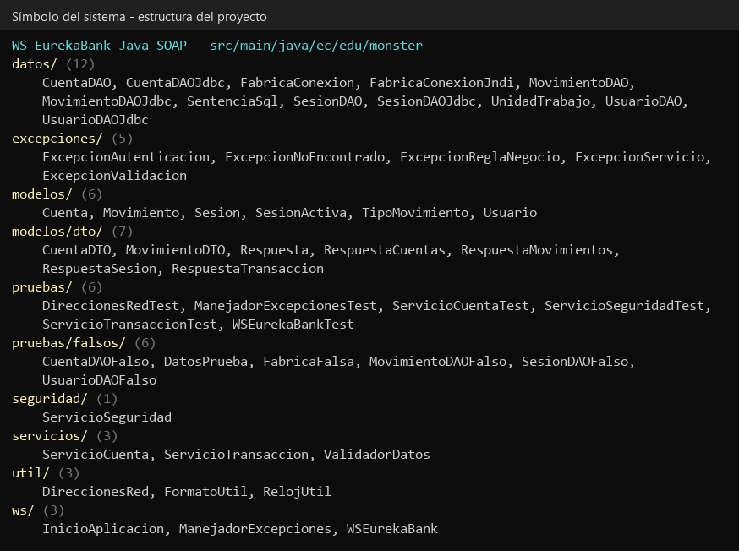

Figura 5
Estructura de paquetes del servidor WS_EurekaBank_Java_SOAP

Paso 4: Origen de datos con @DataSourceDefinition
La clase InicioAplicacion declara el origen de datos java:app/jdbc/EurekaBankGR8. Al desplegar el WAR, Payara crea automáticamente un pool de entre 1 y 20 conexiones con el usuario Monster y valida cada conexión antes de entregarla, de modo que el servicio se recupera aunque MySQL se reinicie. Al iniciar, la misma clase registra en el log las direcciones del servicio para esta computadora y para la red local.
04. SERVIDOR / ws / InicioAplicacion.java (fragmento)
@DataSourceDefinition(
name = InicioAplicacion.ORIGEN_DATOS,
className = "com.mysql.cj.jdbc.MysqlDataSource",
serverName = "localhost",
portNumber = 3306,
databaseName = "eurekabank",
user = "Monster",
password = "Monster9",
minPoolSize = 1,
maxPoolSize = 20,
properties = {"allowPublicKeyRetrieval=true", "useSSL=false",
"fish.payara.is-connection-validation-required=true"})
@WebListener
public class InicioAplicacion implements ServletContextListener {
public static final String ORIGEN_DATOS = "java:app/jdbc/EurekaBankGR8";

Paso 5: Autenticación con token de sesión
Al iniciar sesión, ServicioSeguridad compara el hash SHA-256 de la contraseña con el almacenado, registra una fila en la tabla sesion con un token UUID, la IP del cliente y la fecha de ingreso, y devuelve el token. Cada operación protegida recibe el token como primer parámetro; si no existe, está cerrado o lleva más de 30 minutos sin uso, la operación responde con el código 401. Cada validación correcta renueva la última actividad de la sesión.
04. SERVIDOR / seguridad / ServicioSeguridad.java (validarToken)
public SesionActiva validarToken(String token) throws SQLException {
if (token == null || token.isBlank()) {
throw new ExcepcionAutenticacion(MENSAJE_SIN_TOKEN);
}
try (UnidadTrabajo unidad = fabrica.abrir()) {
SesionActiva sesion = sesiones.buscarAbierta(unidad, token.trim());
if (sesion == null) {
throw new ExcepcionAutenticacion(MENSAJE_TOKEN_INVALIDO);
}
LocalDateTime ahora = RelojUtil.ahoraLocal(reloj);
if (Duration.between(sesion.getUltimaActividad(), ahora)
.compareTo(Duration.ofMinutes(MINUTOS_VIGENCIA)) > 0) {
sesiones.cerrar(unidad, sesion.getToken(), ahora);
throw new ExcepcionAutenticacion(MENSAJE_SESION_EXPIRADA);
}
sesiones.actualizarActividad(unidad, sesion.getToken(), ahora);
return sesion;
}
}

Paso 6: Lógica transaccional de depósitos, retiros y transferencias
ServicioTransaccion ejecuta cada operación dentro de una unidad de trabajo con el auto-commit desactivado. Las cuentas se bloquean con SELECT ... FOR UPDATE, se valida que estén activas, que tengan la misma moneda y saldo suficiente, se actualizan el saldo y el contador y se registran los movimientos con el empleado de la sesión. Una transferencia genera el movimiento 009 en la cuenta de origen y el 008 en la de destino, cada uno con la otra cuenta como referencia. Ante cualquier error la transacción se revierte.
Para evitar interbloqueos cuando dos transferencias cruzadas se ejecutan a la vez (A hacia B y B hacia A), las cuentas se bloquean siempre en orden ascendente de número, como muestra el siguiente fragmento:
04. SERVIDOR / servicios / ServicioTransaccion.java (registrarTransferencia)
try (UnidadTrabajo unidad = fabrica.abrir(true)) {
// Se bloquean siempre en orden de número: dos transferencias cruzadas no se esperan mutuamente
boolean origenPrimero = numeroOrigen.compareTo(numeroDestino) < 0;
Cuenta primera = cuentas.bloquear(unidad, origenPrimero ? numeroOrigen : numeroDestino);
Cuenta segunda = cuentas.bloquear(unidad, origenPrimero ? numeroDestino : numeroOrigen);
Cuenta origen = origenPrimero ? primera : segunda;
Cuenta destino = origenPrimero ? segunda : primera;
exigirActiva(origen);
exigirActiva(destino);
exigirSaldo(origen, valor);
origen.debitar(valor);
destino.acreditar(valor);
cuentas.actualizar(unidad, origen);
cuentas.actualizar(unidad, destino);
movimientos.registrar(unidad, crearMovimiento(origen, TRANSFERENCIA_ENVIADA, valor, destino.getNumero(), sesion, ahora));
movimientos.registrar(unidad, crearMovimiento(destino, TRANSFERENCIA_RECIBIDA, valor, origen.getNumero(), sesion, ahora));
unidad.confirmar();
}

Paso 7: Publicación del servicio WSEurekaBank
La clase WSEurekaBank se anota con @WebService (espacio de nombres http://ws.monster.edu.ec/) y cada operación con @WebMethod. Su única tarea es validar el token y delegar en los servicios; ManejadorExcepciones convierte cualquier excepción en una respuesta con código y mensaje, de modo que el cliente nunca recibe un SOAP Fault por un error de negocio. La siguiente tabla resume el contrato publicado:

Tabla 4
Operaciones del servicio SOAP WSEurekaBank
Operación | Parámetros | Respuesta | Caso de uso
iniciarSesion | usuario, clave | codigo, mensaje, token, usuario, empleado, minutosVigencia | CU-01
cambiarClave | token, claveActual, claveNueva | codigo, mensaje | CU-02
cerrarSesion | token | codigo, mensaje | CU-03
listarCuentas | token | codigo, mensaje, cuentas[cuenta{…}] (lista desplegable de los clientes) | CU-04 a 07
consultarMovimientos | token, cuenta | codigo, mensaje, cuenta{…}, movimientos[movimiento{…}] | CU-04
registrarDeposito | token, cuenta, importe | codigo, mensaje, saldo, numeroMovimiento | CU-05
registrarRetiro | token, cuenta, importe | codigo, mensaje, saldo, numeroMovimiento | CU-06
registrarTransferencia | token, cuentaOrigen, cuentaDestino, importe | codigo, mensaje, saldo, numeroMovimiento | CU-07

04. SERVIDOR / ws / WSEurekaBank.java (fragmento)
@WebService(serviceName = "WSEurekaBank", portName = "WSEurekaBankPort",
targetNamespace = "http://ws.monster.edu.ec/")
public class WSEurekaBank {
@WebMethod(operationName = "registrarDeposito")
public RespuestaTransaccion registrarDeposito(
@WebParam(name = "token") String token,
@WebParam(name = "cuenta") String cuenta,
@WebParam(name = "importe") double importe) {
return ManejadorExcepciones.atender("registrarDeposito", RespuestaTransaccion::new, () -> {
SesionActiva sesion = seguridad.validarToken(token);
return servicioTransaccion.registrarDeposito(cuenta, importe, sesion);
});
}
}

Los códigos de respuesta siguen la convención HTTP y los mensajes son los definidos en la especificación de casos de uso:

Tabla 5
Códigos de respuesta del servicio WSEurekaBank
Código | Significado | Ejemplo de mensaje
200 / 201 | Consulta correcta / operación registrada | Depósito de $100.00 en la cuenta 00100001 registrado correctamente
400 | Dato inválido | El número de cuenta debe tener 8 dígitos
401 | Credenciales o sesión no válidas | La sesión ha expirado. Inicie sesión nuevamente.
404 | Cuenta inexistente | La cuenta 00999999 no existe
409 | Regla de negocio | Saldo insuficiente. Saldo disponible: $570.00
500 | Error interno o base de datos no disponible | El servicio no está disponible, intente más tarde

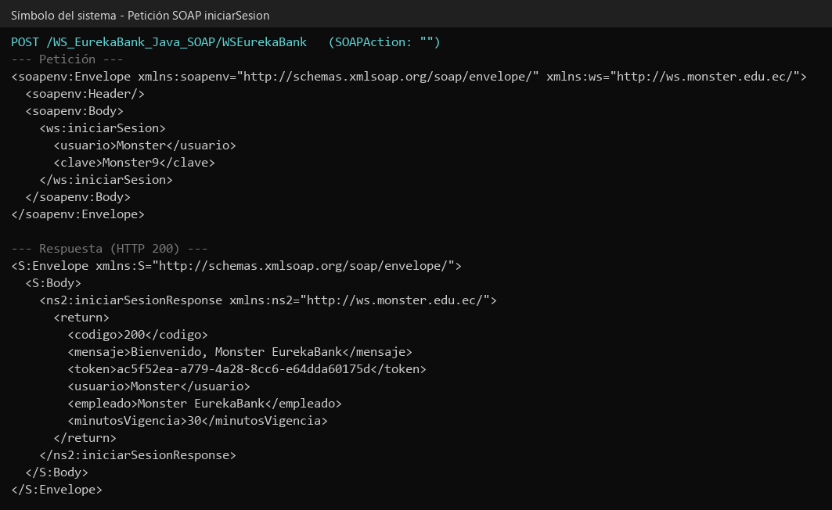

Figura 6
Petición y respuesta SOAP reales de la operación iniciarSesion

Paso 8: Pruebas unitarias con JUnit 5
Las pruebas se ubican en el paquete ec.edu.monster.pruebas y reemplazan la base de datos por DAO falsos en memoria y el reloj del sistema por un reloj fijo, lo que permite verificar el vencimiento de la sesión, los códigos de respuesta, las reglas de cada transacción y el orden de bloqueo sin depender de MySQL. El servidor cuenta con 86 pruebas, todas exitosas.
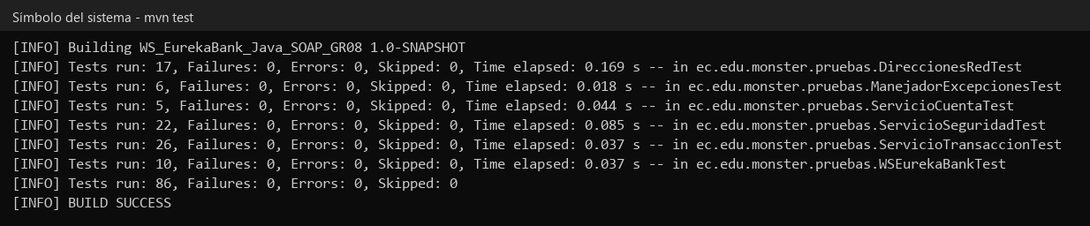

Figura 7
Resultado de las 86 pruebas unitarias del servidor (mvn test)

Paso 9: Despliegue en Payara y verificación del contrato WSDL
Al ejecutar el proyecto, NetBeans compila el WAR y lo despliega en Payara. En el log del servidor se confirman la publicación del servicio, las direcciones para esta computadora y para la red local y la conexión correcta con MySQL. El contrato puede consultarse en el navegador agregando ?wsdl a la dirección.
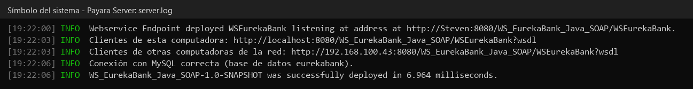

Figura 8
Mensajes de Payara al desplegar el servicio WS_EurekaBank_Java_SOAP
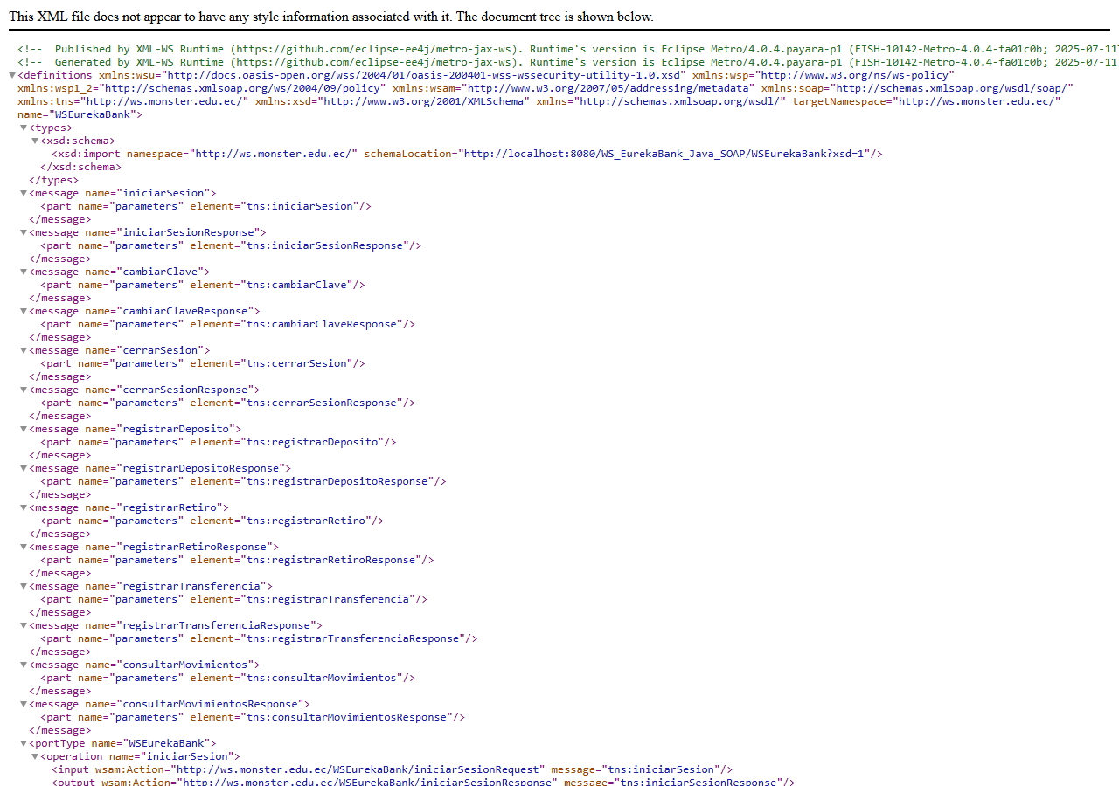

Figura 9
Contrato WSDL publicado en http://localhost:8080/WS_EurekaBank_Java_SOAP/WSEurekaBank?wsdl

Construcción del Cliente de Consola (04. CLICON)
El proyecto EurekaBank_CliCon_GR8 es una aplicación Java 21 con Maven que consume el servicio desde la terminal. Este proyecto contiene la copia maestra de la capa de cliente compartida (paquetes cliente, controlador, modelo y util), que se replica sin cambios en los clientes de escritorio y web.

Paso 1: Creación del proyecto y generación del cliente con wsimport
Se crea un proyecto Java with Maven de tipo Java Application. Una copia del WSDL del servicio se guarda en src/main/resources/wsdl y el plugin jaxws-maven-plugin 4.0.3 ejecuta wsimport durante la compilación para generar las clases del puerto SOAP en el paquete ec.edu.monster.cliente.ws. De esta forma el contrato viaja dentro del JAR y el cliente no necesita descargarlo del servidor al conectarse.
04. CLICON / EurekaBank_CliCon_GR8 / pom.xml (plugin wsimport)
<plugin>
<groupId>com.sun.xml.ws</groupId>
<artifactId>jaxws-maven-plugin</artifactId>
<version>4.0.3</version>
<executions>
<execution>
<id>wsimport-WSEurekaBank</id>
<goals><goal>wsimport</goal></goals>
<configuration>
<wsdlDirectory>${project.basedir}/src/main/resources/wsdl</wsdlDirectory>
<wsdlFiles><wsdlFile>WSEurekaBank.wsdl</wsdlFile></wsdlFiles>
<wsdlLocation>/wsdl/WSEurekaBank.wsdl</wsdlLocation>
<packageName>ec.edu.monster.cliente.ws</packageName>
</configuration>
</execution>
</executions>
</plugin>

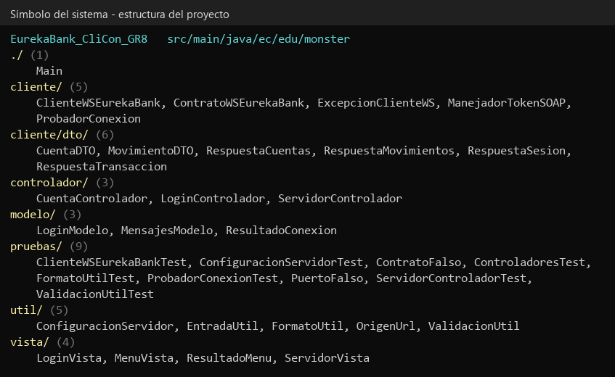

Figura 10
Estructura de paquetes del cliente de consola EurekaBank_CliCon_GR8

Paso 2: Capa de cliente compartida y patrón MVC
Los controladores dependen de la interfaz ContratoWSEurekaBank y no de las clases generadas, lo que permite probarlos con un contrato falso. La siguiente tabla describe la organización del cliente de consola:

Tabla 6
Estructura MVC del cliente de consola EurekaBank_CliCon_GR8
Paquete | Clases principales | Rol en el patrón MVC
cliente | ClienteWSEurekaBank, ContratoWSEurekaBank, ManejadorTokenSOAP, ProbadorConexion, dto | Acceso al servicio: invoca el puerto SOAP, guarda el token y convierte las respuestas en records
cliente.ws | WSEurekaBank, WSEurekaBank_Service (generadas) | Clases del puerto SOAP generadas por wsimport
controlador | LoginControlador, CuentaControlador, ServidorControlador | Controlador: valida los datos y coordina cada caso de uso
modelo | LoginModelo, ResultadoConexion, MensajesModelo | Modelo: datos de entrada y mensajes de la interfaz
vista | LoginVista, MenuVista, ServidorVista | Vista: menús, captura de datos por teclado y tablas de resultados
util | ConfiguracionServidor, ValidacionUtil, FormatoUtil, EntradaUtil | Dirección del servidor, validaciones y formatos

Paso 3: Envío del token y dirección configurable del servicio
ManejadorTokenSOAP guarda el token y el nombre del empleado tras iniciar sesión y lo entrega como primer parámetro de cada operación protegida; si no hay sesión, responde con 401 sin llamar al servidor. La dirección del servicio no queda fija en el código: se asigna al puerto mediante BindingProvider.ENDPOINT_ADDRESS_PROPERTY a partir de la configuración del usuario.
04. CLICON / cliente / ClienteWSEurekaBank.java (crearPuerto)
private static synchronized WSEurekaBank crearPuerto(String url) {
if (servicio == null) {
// Contrato incluido en el JAR: no se descarga del servidor al conectar
servicio = new WSEurekaBank_Service(ClienteWSEurekaBank.class.getResource("/wsdl/WSEurekaBank.wsdl"));
}
WSEurekaBank puerto = servicio.getWSEurekaBankPort();
Map<String, Object> contexto = ((BindingProvider) puerto).getRequestContext();
contexto.put(BindingProvider.ENDPOINT_ADDRESS_PROPERTY, url);
contexto.put("com.sun.xml.ws.connect.timeout", TIEMPO_CONEXION_MS);
contexto.put("com.sun.xml.ws.request.timeout", TIEMPO_RESPUESTA_MS);
return puerto;
}

Paso 4: Ejecución del cliente de consola
Al iniciar, la consola muestra el servidor configurado y solicita las credenciales; escribiendo 0 como usuario se abre la configuración del servidor. Tras autenticarse, el menú principal permite consultar movimientos, registrar depósitos, retiros y transferencias con confirmación previa, cambiar la contraseña y cerrar sesión. En la prueba se registró un retiro de $20.00 en la cuenta 00100001 y luego se consultaron sus movimientos, donde ya aparecen las operaciones realizadas desde el cliente web.
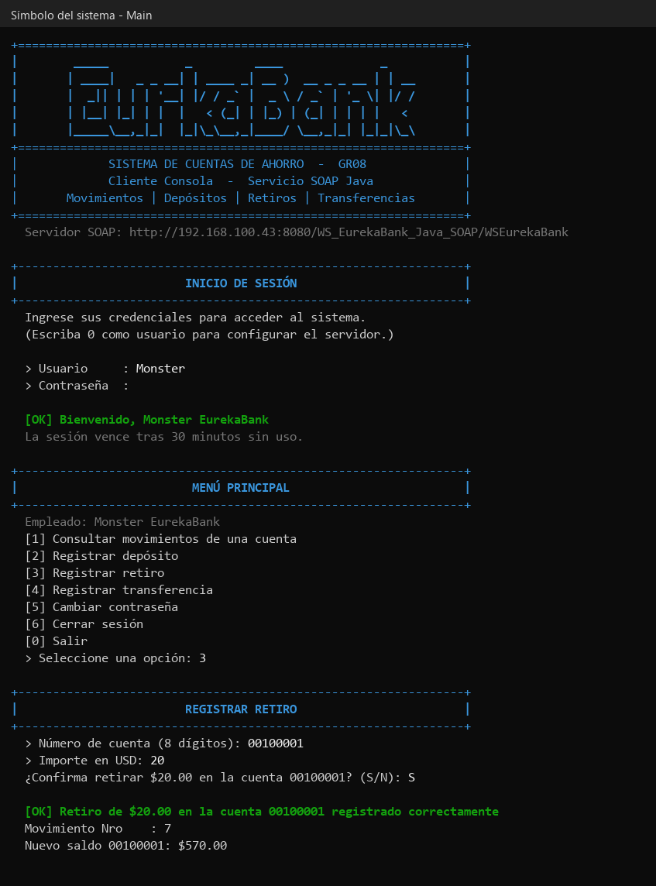

Figura 11
Inicio de sesión y registro de un retiro desde el cliente de consola
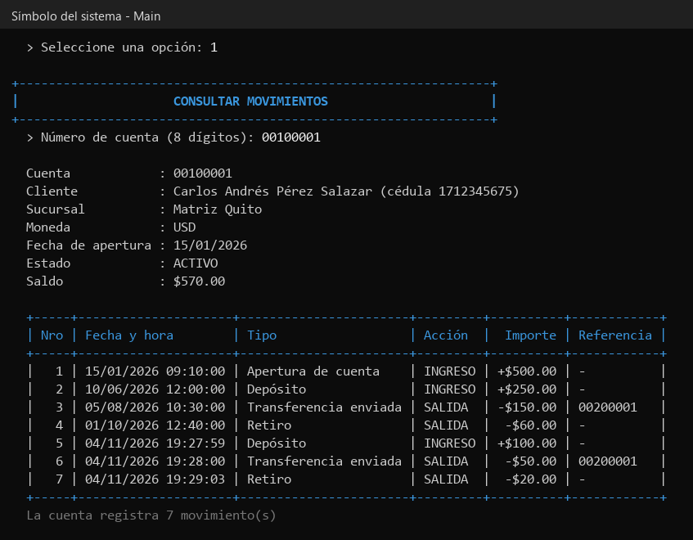

Figura 12
Consulta de movimientos de la cuenta 00100001 en el cliente de consola

Construcción del Cliente de Escritorio (04. CLIESC)
El proyecto EurekaBank_CliEsc_GR8 es una aplicación Java Swing que reutiliza la capa de cliente compartida y reproduce el diseño de los clientes de escritorio del grupo: color institucional #005493, botones redondeados, validación de los campos mientras se escribe y diálogos propios en lugar de JOptionPane.

Paso 1: Creación del proyecto y organización de las vistas
Se crea un proyecto Java with Maven de tipo Java Application. Las llamadas al servicio se ejecutan con SwingWorker (clase Tarea) para no congelar la ventana mientras se espera la respuesta del servidor.

Tabla 7
Componentes del cliente de escritorio EurekaBank_CliEsc_GR8
Paquete | Clases | Responsabilidad
vista | FormLogin, FormOperaciones, FormCambiarContrasenia, FormServidor, DialogoConfirmacion, Tarea | Ventanas de la aplicación y ejecución de las llamadas en segundo plano
vista.controles | BotonRedondeado, CampoTexto, ImagenRecortada, FiltroTexto | Controles propios con el estilo institucional y filtros de escritura
controlador / cliente / util | Capa compartida con el cliente de consola | Casos de uso, acceso al servicio SOAP y configuración del servidor
pruebas | 91 pruebas JUnit 5 | Controladores, validaciones, cliente SOAP y configuración

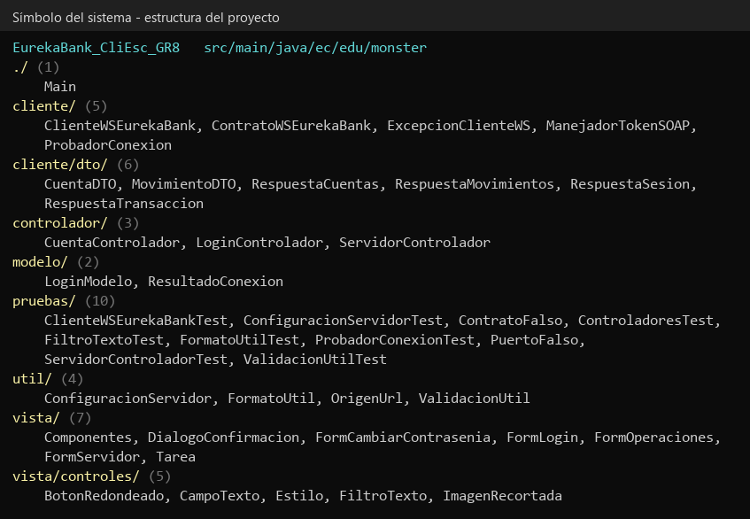

Figura 13
Estructura de paquetes del cliente de escritorio EurekaBank_CliEsc_GR8

Paso 2: Inicio de sesión y configuración del servidor
La ventana de inicio de sesión muestra la dirección del servidor en uso y el enlace Configurar servidor. En ese diálogo basta escribir la IP de la computadora servidor: el cliente completa el puerto 8080 y la ruta del servicio, permite probar la conexión y guarda la dirección para las siguientes ejecuciones.
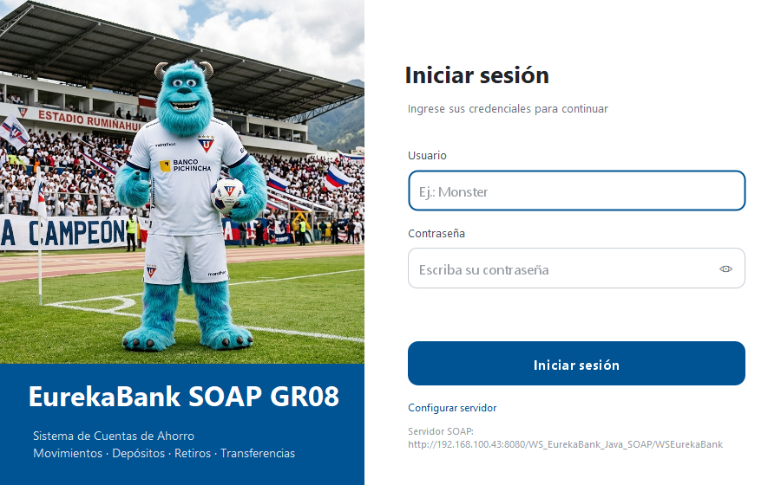

Figura 14
Ventana de inicio de sesión del cliente de escritorio
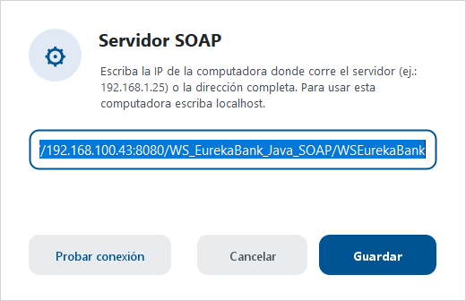

Figura 15
Diálogo de configuración del servidor SOAP en el cliente de escritorio

Paso 3: Operaciones bancarias
La ventana principal organiza las operaciones en pestañas: Movimientos, Depósito, Retiro y Transferencia. A la derecha se muestran los datos de la cuenta consultada y su historial, y en la parte inferior el saldo disponible o el comprobante de la última operación. Antes de registrar una transacción se solicita confirmación mediante un diálogo propio.
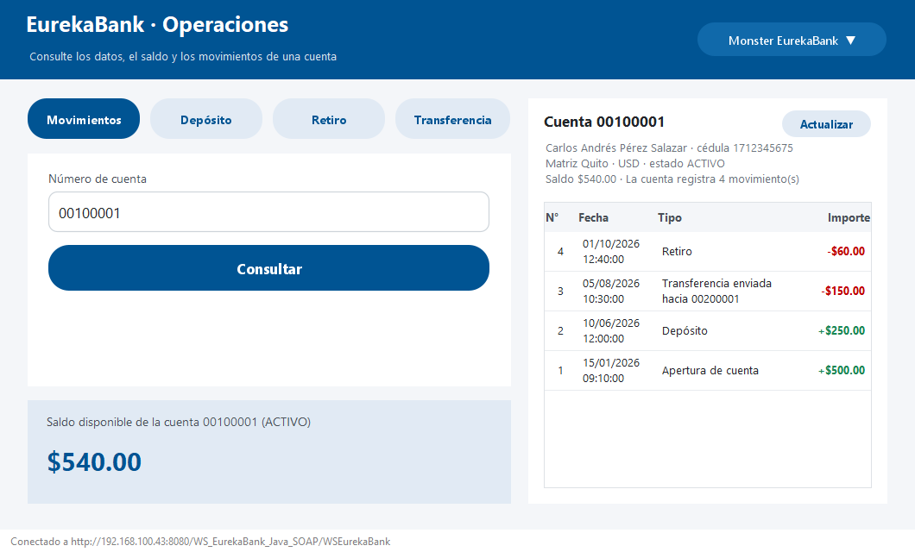

Figura 16
Consulta de movimientos de la cuenta 00100001 en el cliente de escritorio
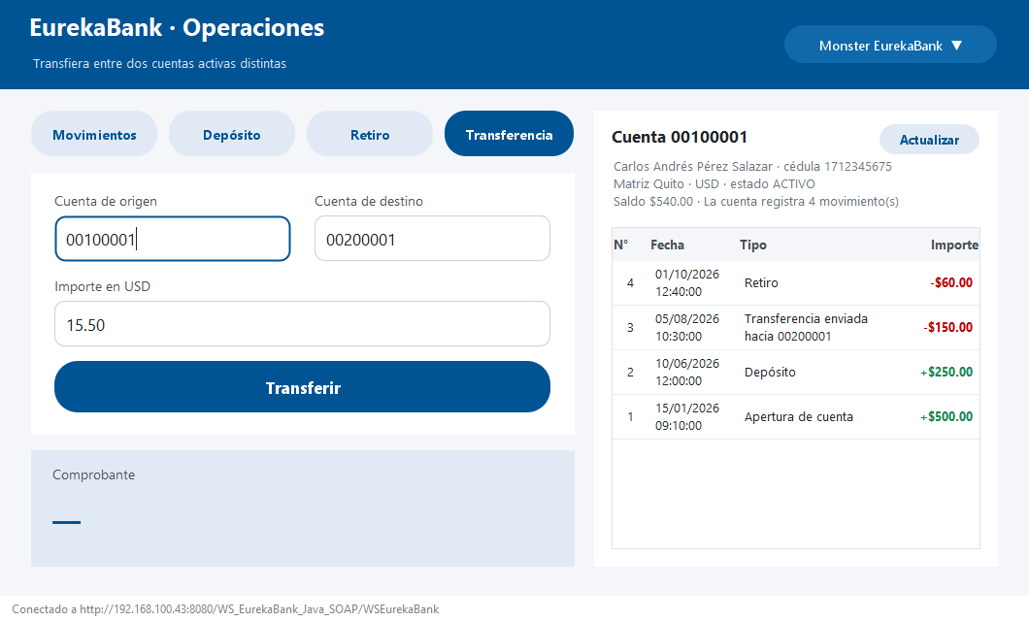

Figura 17
Formulario de transferencia entre las cuentas 00100001 y 00200001
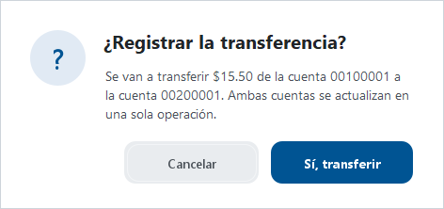

Figura 18
Diálogo propio de confirmación de una transferencia

Paso 4: Cambio de contraseña
Desde el menú del empleado se accede al cambio de contraseña, que exige la contraseña actual, una nueva de al menos seis caracteres distinta de la actual y su confirmación.
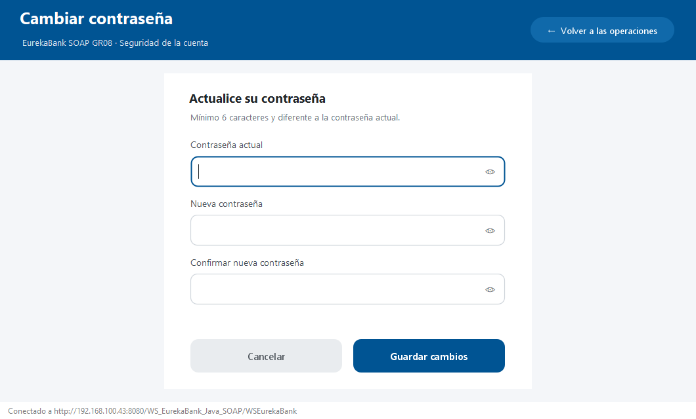

Figura 19
Cambio de contraseña en el cliente de escritorio

Construcción del Cliente Web (04. CLIWEB)
El proyecto EurekaBank_CliWeb_GR8 es una aplicación web Jakarta EE (JSP y Servlets) que se despliega en Payara con el contexto /EurekaBank_CliWeb_GR8. El servidor web actúa como cliente del servicio SOAP: el navegador nunca se comunica directamente con WSEurekaBank.

Paso 1: Creación del proyecto y estructura MVC
Se crea un proyecto Java with Maven de tipo Web Application. Los servlets cumplen el rol de controladores, las páginas JSP ubicadas en WEB-INF/vista (inaccesibles directamente desde el navegador) son las vistas y la capa compartida aporta el acceso al servicio.

Tabla 8
Componentes del cliente web EurekaBank_CliWeb_GR8
Componente | Archivo / Clase | Responsabilidad
Controladores | SesionServlet (/sesion/*), OperacionesServlet (/operaciones) | Inicio y cierre de sesión, servidor, cambio de contraseña y operaciones bancarias
Filtro | FiltroSesion | Redirige al inicio de sesión cuando no hay una sesión activa
Sesión web | AlmacenSesion | Guarda el token SOAP en la HttpSession, los avisos tras una redirección y la clave anti-CSRF de los formularios
Vistas | login.jsp, servidor.jsp, operaciones.jsp, cambiarContrasenia.jsp, avisos.jspf | Páginas con Bootstrap y los estilos site.css y site.js del grupo
Modelo | OperacionesModelo, MovimientoFila, ServidorModelo, TipoOperacion | Datos que se muestran en cada página

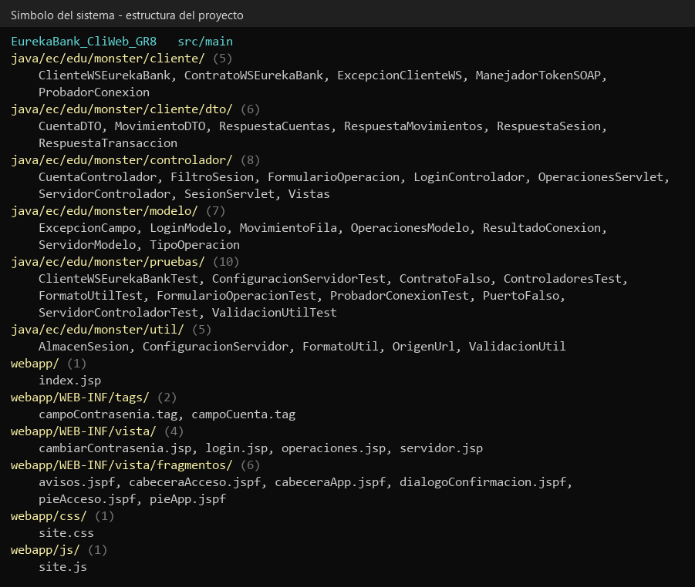

Figura 20
Estructura del cliente web EurekaBank_CliWeb_GR8 (clases, vistas JSP y recursos)

Paso 2: Seguridad de la aplicación web
Cada formulario incluye un campo oculto _token generado por AlmacenSesion; una petición POST sin ese valor se rechaza, lo que protege la aplicación contra ataques de falsificación de peticiones (CSRF). Las operaciones siguen el patrón Post-Redirect-Get: tras registrar una transacción se redirige a la página de operaciones, de modo que recargar el navegador no repite el depósito, el retiro ni la transferencia.

Paso 3: Ejecución en el navegador
Se accede a http://localhost:8080/EurekaBank_CliWeb_GR8, se configura el servidor SOAP con la IP de la computadora servidor y se inicia sesión. En la prueba se consultó la cuenta 00100001, se registró un depósito de $100.00 y una transferencia de $50.00 hacia la cuenta 00200001, y se comprobó la validación de una transferencia hacia la misma cuenta.
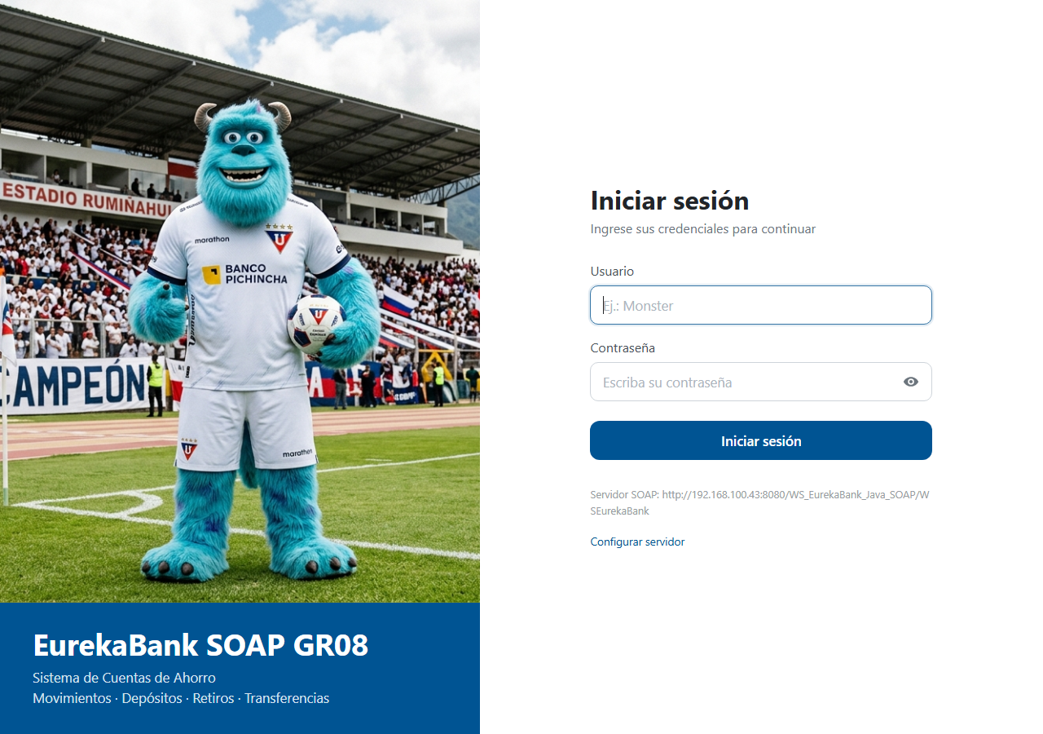

Figura 21
Página de inicio de sesión del cliente web
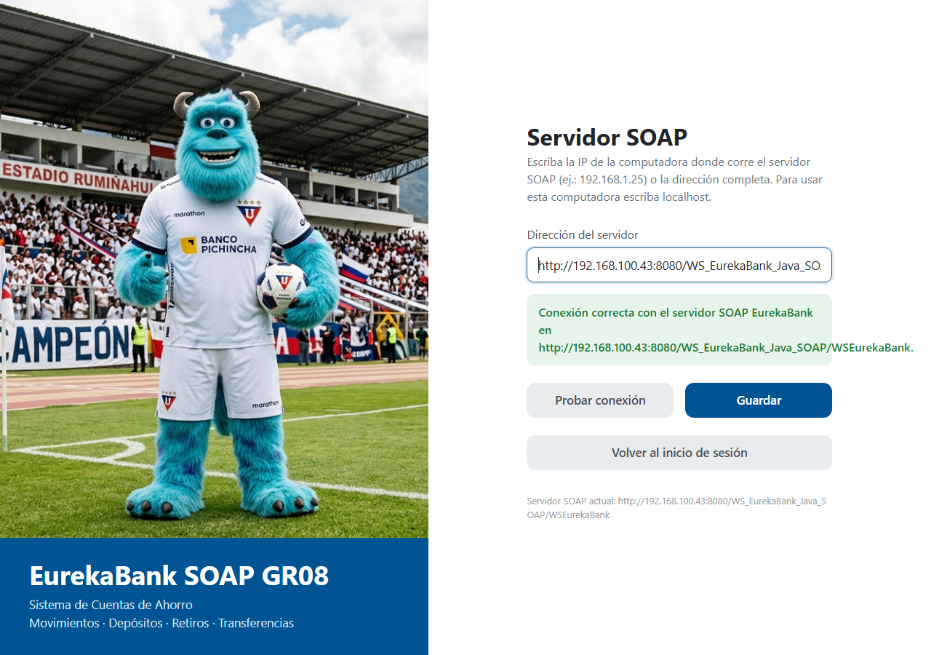

Figura 22
Configuración y prueba de conexión del servidor SOAP en el cliente web
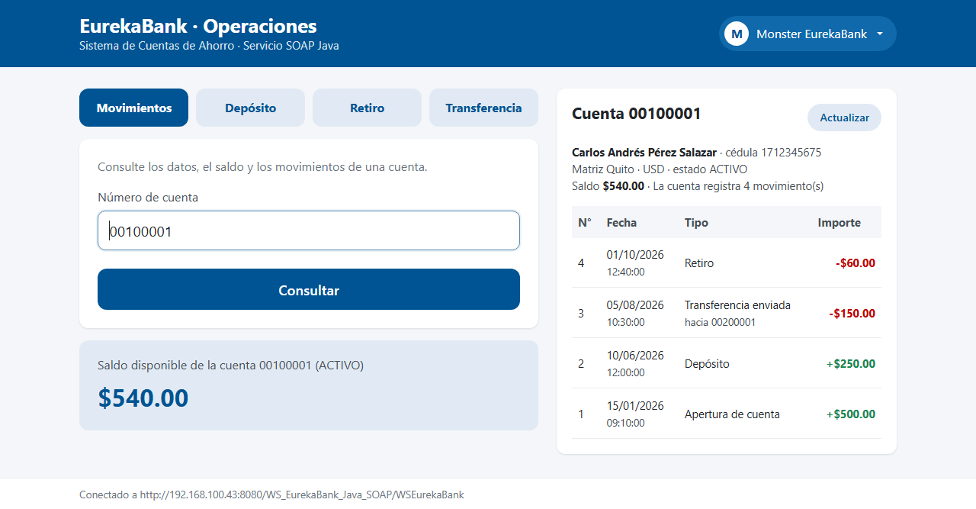

Figura 23
Consulta de movimientos de la cuenta 00100001 en el cliente web
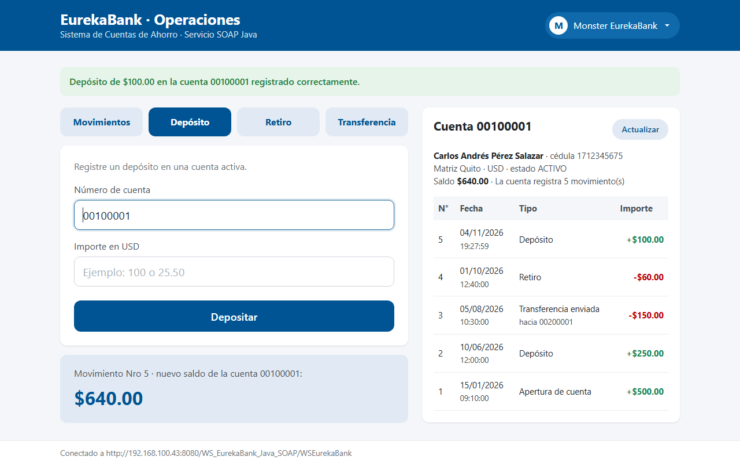

Figura 24
Depósito de $100.00 registrado con su comprobante en el cliente web
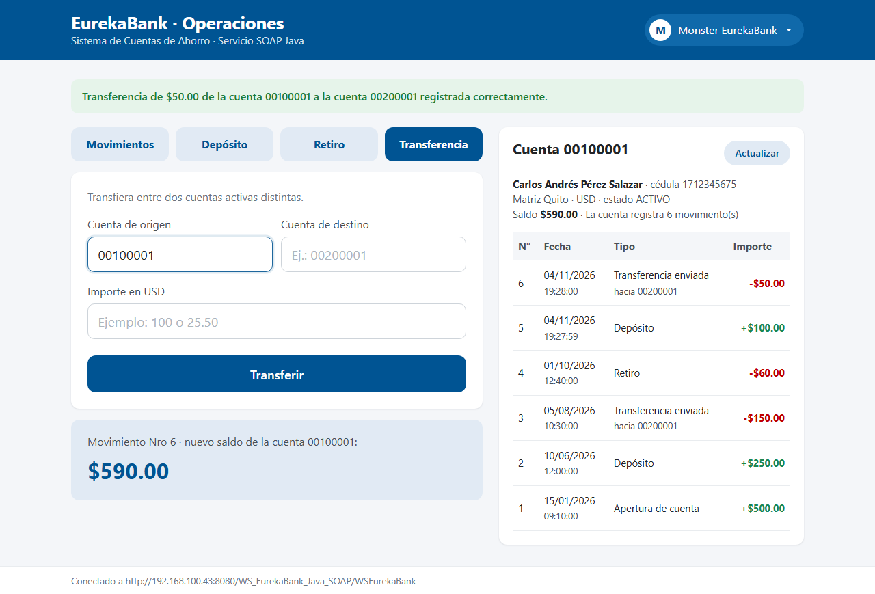

Figura 25
Transferencia de $50.00 hacia la cuenta 00200001 en el cliente web
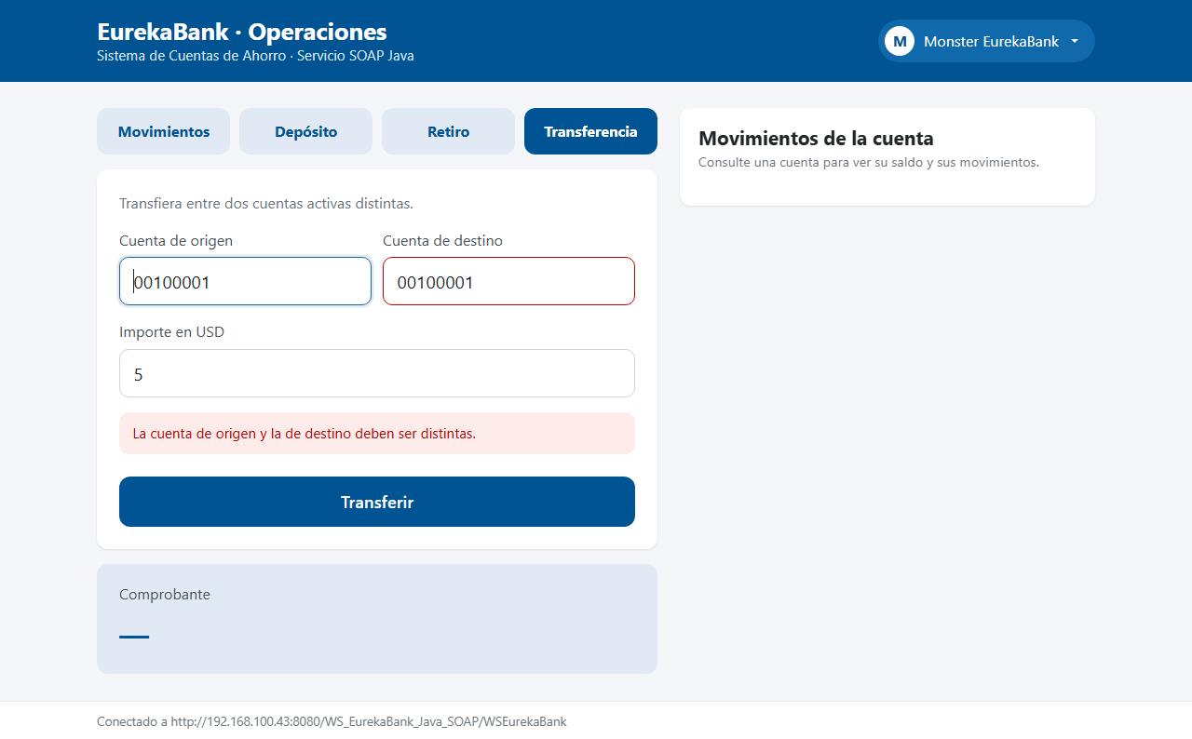

Figura 26
Validación de una transferencia hacia la misma cuenta en el cliente web
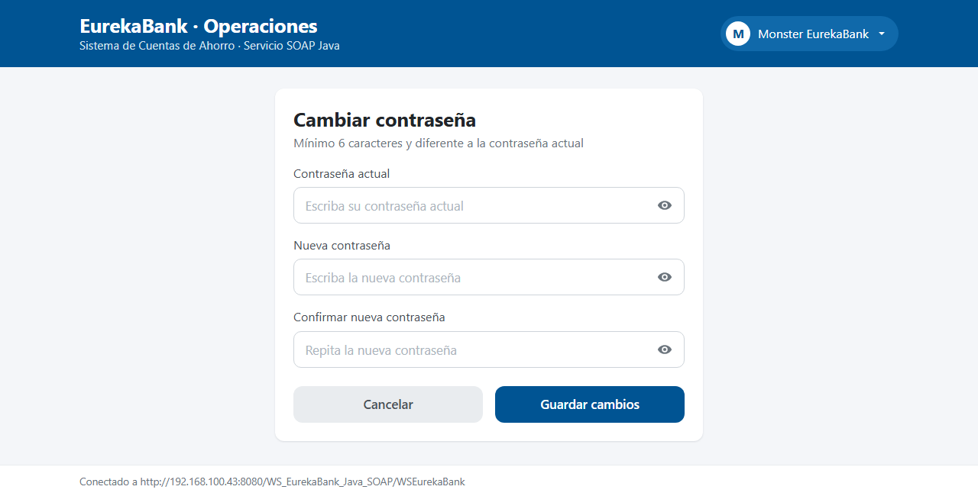

Figura 27
Cambio de contraseña en el cliente web

Construcción del Cliente Móvil Android (04. CLIMOV)
El proyecto EurekaBank_CliMov_GR8 es una aplicación Android nativa en Java (applicationId ec.edu.monster.eurekabank.soap.gr08) que consume el servicio con la biblioteca ksoap2-android y reproduce el diseño del cliente móvil del grupo.

Paso 1: Creación y configuración del proyecto Android
El proyecto se compila con Gradle 8.14 y Android Gradle Plugin 8.13.1, con compileSdk y targetSdk 36 y minSdk 26. El manifiesto declara el permiso de Internet y una configuración de seguridad de red que permite HTTP sin cifrar hacia el servidor de la red local. Por las rutas largas de OneDrive, los archivos compilados se generan en %LOCALAPPDATA%\EurekaBankGR8_SOAP.
04. CLIMOV / EurekaBank_CliMov_GR8 / app / build.gradle.kts (dependencias)
dependencies {
implementation("androidx.appcompat:appcompat:1.7.1")
implementation(platform("org.jetbrains.kotlin:kotlin-bom:1.8.22"))
// Cliente SOAP para Android: arma y lee los sobres XML del servicio WSEurekaBank
implementation("com.google.code.ksoap2-android:ksoap2-android:3.6.4")
testImplementation("org.junit.jupiter:junit-jupiter:5.10.2")
testRuntimeOnly("org.junit.platform:junit-platform-launcher:1.10.2")
}

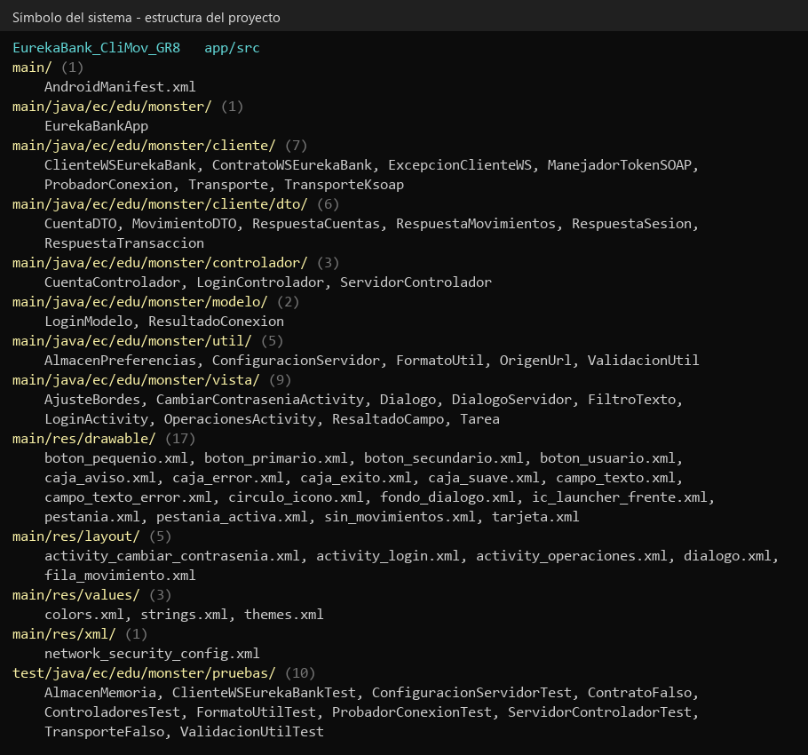

Figura 28
Estructura del proyecto Android EurekaBank_CliMov_GR8 (código, vistas y pruebas)

Paso 2: Consumo del servicio con ksoap2
Como Android no dispone de Jakarta XML Web Services, la clase TransporteKsoap arma cada sobre SOAP 1.1 document/literal con ksoap2 y lo envía por HTTP. ClienteWSEurekaBank convierte las respuestas en los mismos records de la capa compartida, por lo que los controladores, validaciones y formatos se reutilizan sin cambios. Las llamadas de red se ejecutan fuera del hilo principal con la clase Tarea (ExecutorService y Handler).
04. CLIMOV / cliente / TransporteKsoap.java (llamar)
public Object llamar(SoapObject peticion) throws IOException, XmlPullParserException {
SoapSerializationEnvelope sobre = new SoapSerializationEnvelope(SoapEnvelope.VER11);
// Parámetros sin xsi:type ni atributos extra: Metro los espera como elementos simples
sobre.dotNet = false;
sobre.implicitTypes = true;
sobre.setAddAdornments(false);
sobre.setOutputSoapObject(peticion);
HttpTransportSE http = new HttpTransportSE(url, tiempoEsperaMs);
// El WSDL declara soapAction="" para todas las operaciones
http.call("", sobre);
return sobre.getResponse();
}

Tabla 9
Componentes del cliente móvil EurekaBank_CliMov_GR8
Paquete / Carpeta | Clases / Archivos | Responsabilidad
vista | LoginActivity, OperacionesActivity, CambiarContraseniaActivity | Pantallas de la aplicación (vistas y manejo de eventos)
vista (apoyo) | Dialogo, DialogoServidor, Tarea, FiltroTexto, ResaltadoCampo, AjusteBordes | Diálogos propios, hilo de fondo, validación al escribir y pantalla completa
cliente | ClienteWSEurekaBank, Transporte, TransporteKsoap, ProbadorConexion | Consumo del servicio SOAP con ksoap2
controlador / util | Capa compartida, ConfiguracionServidor, AlmacenPreferencias | Casos de uso y dirección del servidor guardada en SharedPreferences
res/layout | activity_login, activity_operaciones, activity_cambiar_contrasenia, dialogo, fila_movimiento | Diseño de las pantallas en XML

Paso 3: Ejecución en el emulador
En el emulador de Android la dirección 10.0.2.2 corresponde a la computadora donde se ejecuta el emulador, por lo que es la dirección por defecto del cliente móvil. En la prueba se consultó la cuenta 00100001 (que ya incluía los movimientos registrados desde la web y la consola) y se registró un depósito de $25.50 con su confirmación y comprobante.
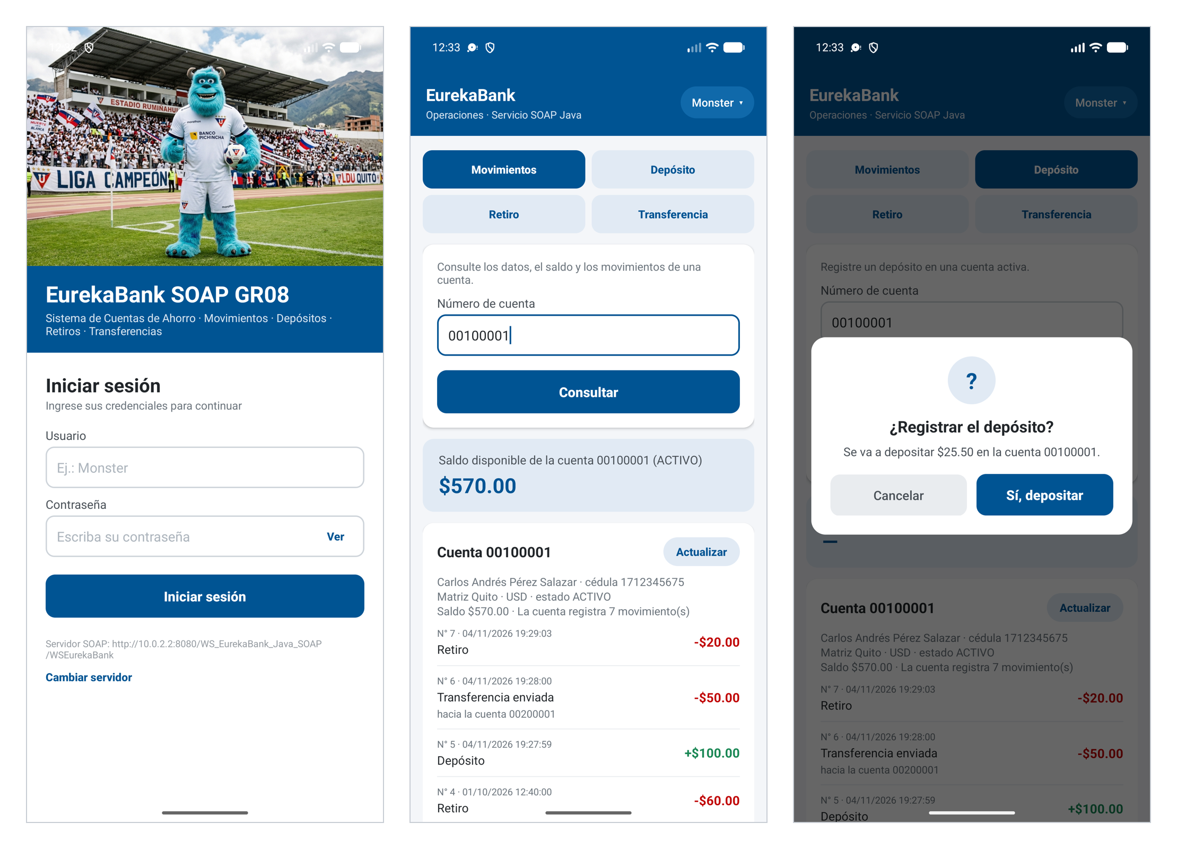

Figura 29
Inicio de sesión, consulta de movimientos y confirmación de un depósito en Android
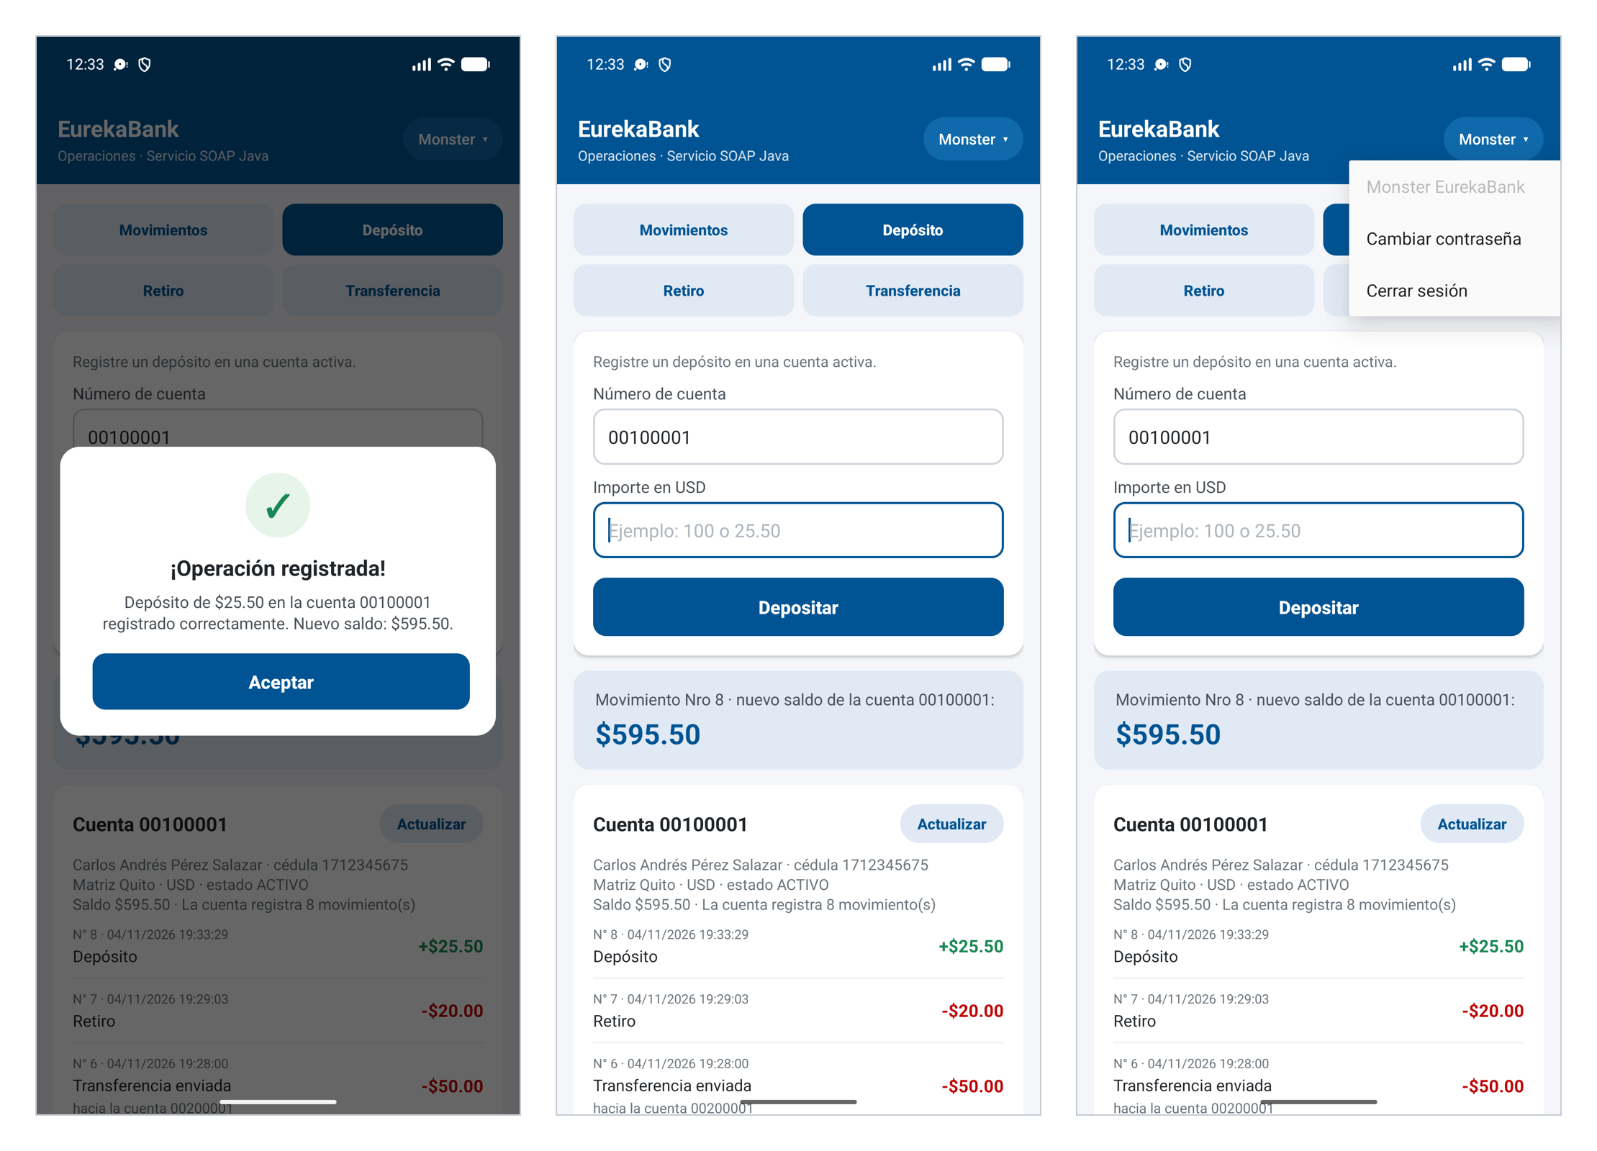

Figura 30
Depósito registrado, comprobante y menú del empleado en Android
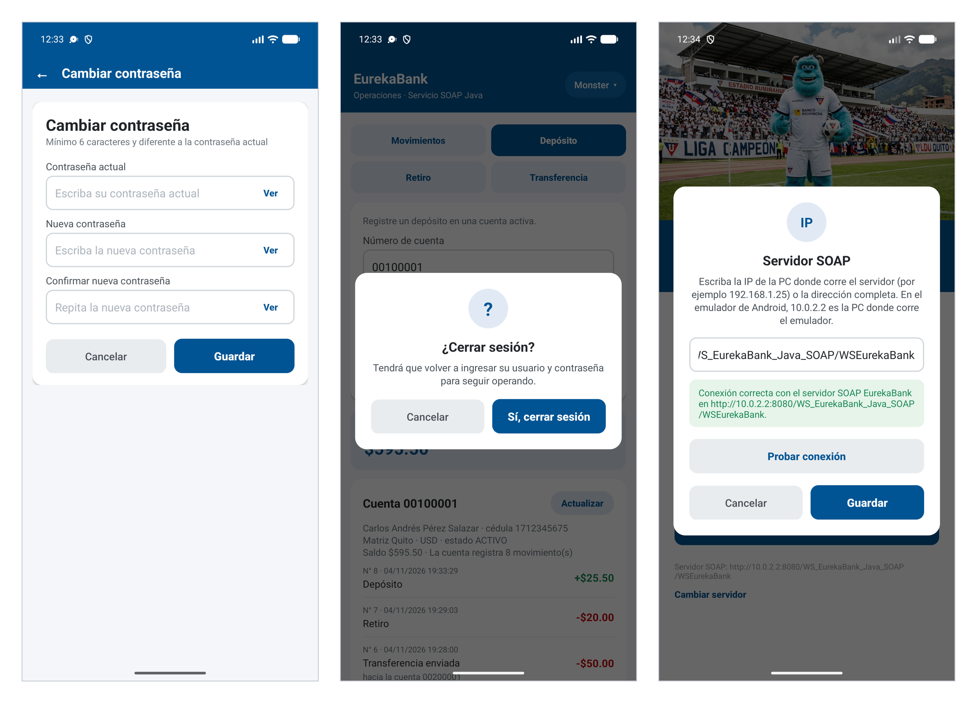

Figura 31
Cambio de contraseña, confirmación de cierre de sesión y configuración del servidor en Android

Despliegue e Interconexión en Red Local (LAN)
El sistema está preparado para que el servidor y los clientes se ejecuten en computadoras distintas: cualquiera de los integrantes puede actuar como servidor mientras el otro ejecuta los clientes.

Paso 1: Preparación de la computadora servidor (PREPARAR_SERVIDOR_SOAP_8080.bat)
En la carpeta 04. SERVIDOR se incluye el script PREPARAR_SERVIDOR_SOAP_8080.bat, que se ejecuta una sola vez con permisos de administrador. Abre el puerto 8080 en el firewall de Windows, avisa si alguna regla bloquea Java, verifica que el servicio MySQL80 esté iniciado y muestra las direcciones IPv4 de la computadora junto con el enlace ?wsdl para comprobar la conexión desde otra máquina.

Tabla 10
Direcciones y puertos del despliegue en red local
Componente | Puerto | Dirección | Acceso
MySQL Server 8.0 | 3306 | localhost (solo el servidor) | Usuario Monster desde la misma computadora
Servicio SOAP WSEurekaBank | 8080 | http://IP:8080/WS_EurekaBank_Java_SOAP/WSEurekaBank | Regla de firewall del puerto 8080
Cliente web | 8080 | http://localhost:8080/EurekaBank_CliWeb_GR8 | Payara de la computadora que ejecuta el cliente web
Consola, escritorio y móvil | — | IP del servidor en Configurar servidor | Emulador: 10.0.2.2; celular por USB: 127.0.0.1

Paso 2: Configuración del servidor en los clientes
En cada cliente se utiliza la opción Configurar servidor (o Cambiar servidor en el móvil) y se escribe la dirección IPv4 de la computadora servidor que muestra el script del paso anterior. La dirección se guarda por usuario en %APPDATA%\EurekaBank_GR8\servidor_soap.json para la consola, el escritorio y la web, y en las preferencias de la aplicación en Android, por lo que cada computadora puede apuntar a un servidor distinto sin modificar el código. Si la red asigna una nueva IP a la computadora servidor, basta actualizarla en esta opción.
%APPDATA% / EurekaBank_GR8 / servidor_soap.json
{"Url":"http://192.168.100.43:8080/WS_EurekaBank_Java_SOAP/WSEurekaBank"}

Paso 3: Conexión del celular por USB (CONECTAR_CELULAR_USB.bat)
Cuando la red de la universidad bloquea la comunicación entre equipos, el celular puede conectarse por cable a la computadora servidor. El script CONECTAR_CELULAR_USB.bat de la carpeta 04. CLIMOV crea un túnel inverso con adb para el puerto 8080, instala la última versión de la aplicación y la abre; en la aplicación se configura el servidor 127.0.0.1.
04. CLIMOV / CONECTAR_CELULAR_USB.bat (fragmento)
set ADB=%LOCALAPPDATA%\Android\Sdk\platform-tools\adb.exe
set PAQUETE=ec.edu.monster.eurekabank.soap.gr08
"%ADB%" devices
"%ADB%" reverse tcp:8080 tcp:8080
"%ADB%" install -r "%APK%"
"%ADB%" shell monkey -p %PAQUETE% -c android.intent.category.LAUNCHER 1

Paso 4: Verificación de la sincronización entre clientes
Como todas las operaciones se registran en la misma base de datos a través del servicio, los movimientos realizados desde un cliente aparecen de inmediato en los demás. La consulta final en MySQL muestra la cuenta 00100001 con ocho movimientos: los cuatro iniciales, el depósito y la transferencia del cliente web, el retiro de la consola y el depósito de Android; la cuenta 00200001 refleja la transferencia recibida.
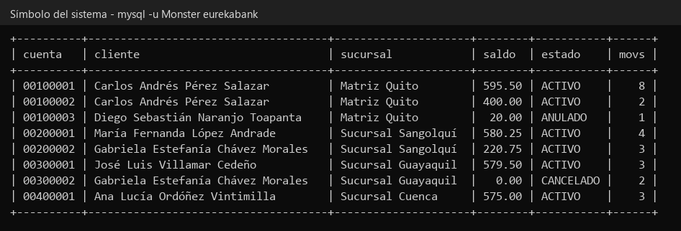

Figura 32
Saldos y movimientos registrados por los cuatro clientes en MySQL

CONCLUSIONES
El servicio web SOAP WSEurekaBank, publicado con Jakarta XML Web Services sobre Payara Server 7, permitió definir un contrato WSDL único a partir del cual se generaron o construyeron los clientes de consola, escritorio, web y Android, demostrando la interoperabilidad que ofrece SOAP entre plataformas distintas.
El manejo de transacciones JDBC con bloqueo de filas en orden de número de cuenta garantizó la integridad de los saldos y del historial de movimientos incluso ante transferencias simultáneas, y la confirmación o reversión explícita evitó que una operación quedara registrada a medias.
La autenticación mediante un token de sesión almacenado en MySQL, con vencimiento por inactividad, y la traducción de todas las excepciones a un código y un mensaje dentro de la respuesta, simplificaron el tratamiento de errores en los cuatro clientes y mantuvieron la seguridad centralizada en el servidor.
La organización bajo el patrón MVC y una capa de cliente compartida permitió reutilizar los mismos controladores, validaciones y pruebas unitarias en todas las aplicaciones, cambiando únicamente la vista, lo que redujo la duplicación de código y facilitó su verificación con más de 400 pruebas JUnit.

RECOMENDACIONES
Se recomienda ejecutar los scripts de la carpeta 03. BDD en orden (01 con el usuario root, luego 02 y 03) y verificar que el servicio MySQL80 esté iniciado y que mysql-connector-j se encuentre en domain1/lib antes de desplegar el servicio en Payara.
Antes de una presentación en red local, se sugiere ejecutar PREPARAR_SERVIDOR_SOAP_8080.bat en la computadora servidor, conectar ambas computadoras a la misma red (de preferencia el punto de acceso de un celular) y actualizar la IP en Configurar servidor, ya que puede cambiar al conectarse a otra red.
En un entorno productivo se recomienda publicar el servicio sobre HTTPS, aplicar WS-Security para firmar y cifrar los mensajes SOAP y retirar las credenciales del código fuente, gestionándolas desde la consola de administración de Payara.
Para el cliente móvil se recomienda utilizar la dirección 10.0.2.2 en el emulador y, en un celular real, la IP del servidor en la misma red o el túnel USB del script CONECTAR_CELULAR_USB.bat con la dirección 127.0.0.1.

REFERENCIAS BIBLIOGRÁFICAS
Eclipse Foundation. (2024). Jakarta XML Web Services Specification 4.0. https://jakarta.ee/specifications/xml-web-services/4.0/
Eclipse Foundation. (2025). Jakarta EE Platform 11 Specification. https://jakarta.ee/specifications/platform/11/
Erl, T. (2016). Service-Oriented Architecture: Analysis and Design for Services and Microservices (2.ª ed.). Prentice Hall.
Fowler, M. (2002). Patterns of Enterprise Application Architecture. Addison-Wesley.
Oracle Corporation. (2025). MySQL 8.0 Reference Manual. https://dev.mysql.com/doc/refman/8.0/en/
Payara Services Ltd. (2025). Payara Server Documentation. https://docs.payara.fish/
W3C. (2001). Web Services Description Language (WSDL) 1.1. https://www.w3.org/TR/wsdl
W3C. (2007). SOAP Version 1.2 Part 1: Messaging Framework (2.ª ed.). https://www.w3.org/TR/soap12-part1/
Google. (2025). Android Developers: Connect to the network. https://developer.android.com/develop/connectivity/network-ops/connecting

